VÉGÉTALISATION À TITRE PRÉCAIRE DU DOMAINE PUBLIC RESSONNAIS  "JARDINER MA RUE"  Pour encore plus de nature | CAHIER DES CHARGES  À L'ATTENTION DES DEMANDEURS

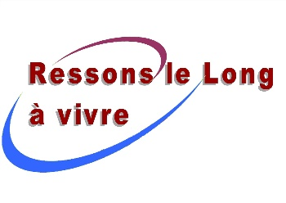

1- Objet

La commune de Ressons-le-Long met à disposition des ressonnais certains espaces ouverts du domaine public en vue de les végétaliser : pieds de mur en façade d'habitation, pieds de mobilier urbain*, pieds d'arbres en terre ou en sablé, espaces en terre ou tout autre espace public mais permet également l'installation de jardinières sur trottoirs en pied de façade d'habitation, en pied de mobilier urbain* ou sur mobilier urbain*.

L'occupation précaire du domaine public dans le cadre de cette action est accordée à titre gratuit. L'achat de jardinières (terre comprise) et/ou de végétaux est à la charge du demandeur ainsi que leur entretien suivant les conditions définies dans le présent cahier des charges.

2- Conditions

- L'ensemble des projets relatifs à la végétalisation de pieds de mur en façade d'habitation, pieds de mobilier urbain*, pieds d'arbres en terre ou en sablé, espaces en terre ou tout autre espace public mais également l'installation de jardinières est soumis à instruction préalable des services de la commune ;
- Les projets d'aménagement sur trottoir ne pourront être acceptés qu'à la condition de maintenir un passage libre pour les piétons évalué en fonction de chaque cas ;
- L'autorisation d'installation de jardinières au sol sera conditionnée au respect du cône de détection pour les Personnes à Mobilité Réduite (PMR) défini dans l'arrêté du 18 septembre 2012 relatif aux prescriptions techniques pour l'accessibilité de la voirie et des espaces publics :
  - La hauteur ne pourra être inférieure à 50 cm ;
  - Si la jardinière à une hauteur de 50 cm sa largeur ou son diamètre ne pourra pas être inférieur à 28 cm ;

(*) mobilier urbain type barrière ou plot, hors signalisation lumineuse, panneau de circulation et signalisation de police

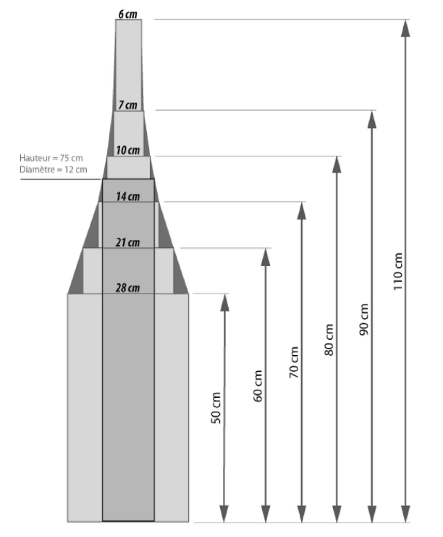
- L'installation de jardinières posée sur le mobilier urbain devra respecter la règle suivante : pas de saillie supérieure à 15 cm ; une bande de peinture contrastée sur la longueur de la jardinière devra être matérialisée ;

Bande de peinture contrastée sur la longueur de la jardinière

< 15 cm

Ex : Barrière, potelet

- Le demandeur s'engage à respecter les conditions d'aménagement, d'entretien et les limites du cahier des charges ainsi que toutes prescriptions émises par les services de la commune de Ressons-le-Long ;
- En cas de défaut d'entretien ou de non-respect des conditions du cahier des charges, la commune informe le demandeur de ses intentions et récupère sans formalité la maîtrise de l'espace.

3- Consignes d'entretien

- Assurer l'arrosage des plantations autant que nécessaire ;
- Ramasser les feuilles mortes et déchets verts issus des plantations afin de tenir le trottoir dans un état de propreté permanent ;
- Assurer l'entretien des jardinières de manière à garantir la sécurité des passants (pas de vis qui dépasse, pas d'écharde…) ;
- Tailler régulièrement les végétaux pour éviter toute entrave à la circulation des piétons et des véhicules et l'envahissement des propriétés voisines ;
- Conduire le développement des plantes grimpantes ;
- Pour les aménagements plantés en pied de mur sur trottoir, une délimitation du pied des plantes pourra être mise en place par le demandeur.

4- Limites

- L'utilisation de tout désherbant et produit chimique est interdite ;
- L'apport d'amendements ou d'engrais est interdit ;
- Le travail du sol est limité à 15cm de profondeur et 15 cm de large pour les fonds de trottoir ;

Mur

2 m

0.15 m
0.15 m
Trottoir

- Afin de ne pas gêner la circulation des piétons, l'emprise des espaces aménagés sur le domaine public sera inférieure ou égale à 15 cm par rapport aux façades ou bien sera limité à la largeur de la jardinière autorisée dans le respect du cône de détection pour les Personnes à Mobilité Réduite (PMR) et des règles de saillie sur l'espace public. L'épaisseur de la végétation devra aussi être contenue dans cette même mesure et ceci jusqu'à une hauteur de 2 m ;
- L'usage des plantes épineuses ou urticantes et des arbres est proscrite sur l'ensemble des aménagements ;
- L'usage de plantes grimpantes est interdite au pied des arbres ;
- L'intégrité des arbres et du mobilier urbain devra être garanti ;
- D'une manière générale, la végétalisation ne devra occasionner aucune gêne pour la circulation ni pour l'accès aux propriétés riveraines.

5- Responsabilité

Quelles que soient les modalités de suppression de l'aménagement, le demandeur ne pourra prétendre au versement d'une indemnité. La commune de Ressons-le-Long s'engage à respecter les plantations qu'elle aura autorisée, toutefois sa responsabilité ne pourra être engagée en cas de destruction accidentelle ou d'intervention sur la voirie nécessitée pour des motifs d'urgence ou impérieux liés à la gestion de la voie publique.

